### **Задание 1**

Опишите достоинства и недостатки работы с пакетным менеджером и репозиторием.

**Решение 1**

*Плюс использование пакетного менеджера:*

* *проверенные дистрибутивы, из надежного источника*
* *соблюдены все зависимости*
* *соблюдены версии зависимостей*
* *простая установка, запустил и забыл*

*Минусы:*

* *нет возможности из пакетного менеджера использовать кастомные зависимости*
* *в случае обнаружение ошибки, необходимо ждать обновления, нет возможности заменить пакеты внутри сборки*

### **Задание 2**

Ответьте на вопросы:

* какие действия надо выполнить при подключении стороннего репозитория,
* в чём опасность такого способа распространения ПО и как это решить.

**Решение 2**

*Необходимо прописать информацию о стороннем репозитарии в source.list и скачать для него GPG ключ.*

### **Задание 3**

1. Запустите свою виртуальную машину.
2. Найдите в репозиториях и установите пакет htop.

Какие зависимости требует htop?

*Ответ приведите в виде текста команды, которой вы это выполнили, а также приложите скриншот места расположения исполняемых файлов установленного ПО.*

### **Решение 3**

apt install htop

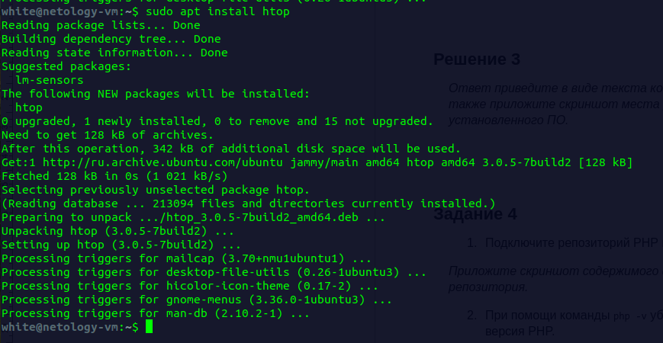

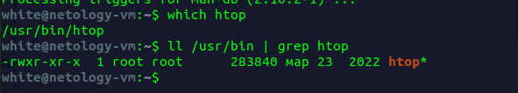

### **Задание 4**

1. Подключите репозиторий PHP и установите PHP 8.0.

*Приложите скриншот содержимого файла, в котором записан адрес репозитория.*

1. При помощи команды php -v убедитесь, что поставлена корректная версия PHP.

*Приложите к ответу скриншот версии.*

### **Решение 4**

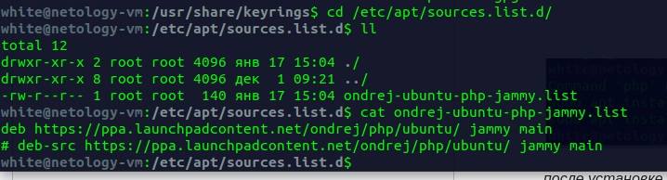

*до установке*

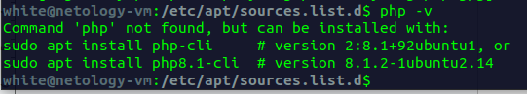

*после установке*

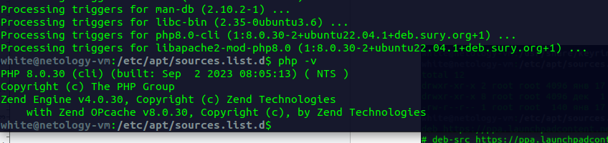

### **Задание 5**

Ваш коллега-программист просит вас установить модуль google-api-python-client на сервер, который необходим для программы, работающей с Google API.

Установите этот пакет при помощи менеджера пакетов pip.

Примечение №1: для установки может понадобиться пакет python-distutils, проверьте его наличие в системе.

Примечение №2: если возникнет ошибка при установке с помощью Python версии 2, воспользуйтесь командой python3.

*Приложите скриншоты с установленным пакетом python-distutils, с версией Pip и установленными модулями, они должны быть видимы.*

### **Решение 5**

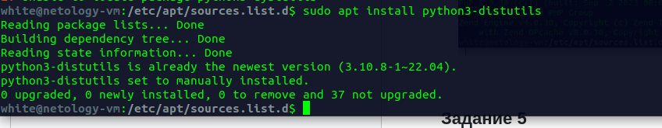

**

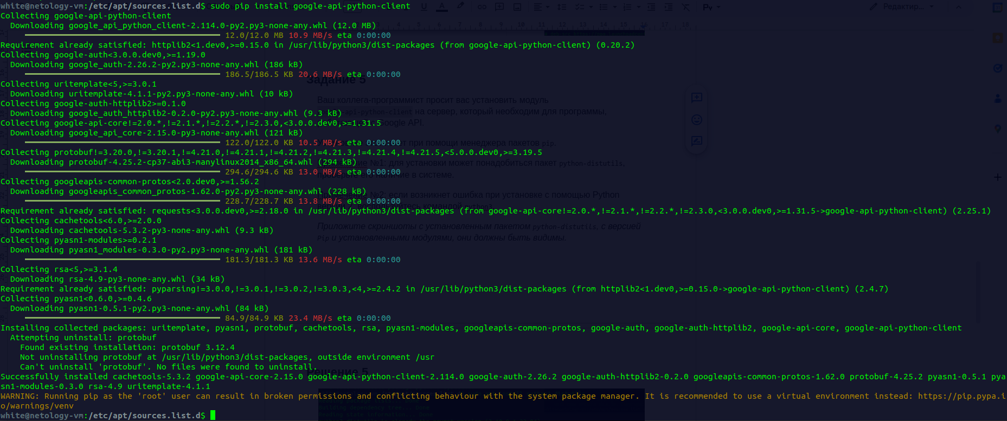

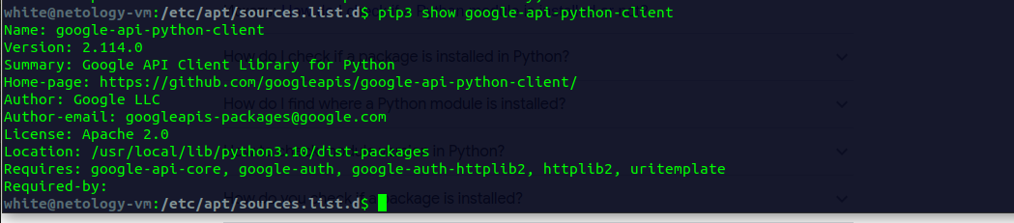

**

### **Задание 6\***

1. Перечислите менеджеры пакетов, кроме тех, о которых говорилось на лекции. В каких дистрибутивах они работают?
2. Есть ли альтернативные менеджеры для тех, которые разбирались на лекции?

*Напишите ответ в свободной форме.*

### **Решение 6\***

*Альтернативные пакетные менеджеры: Pacman, Portage, Cargo.*

### **Задание 7\***

1. Скачайте исходники Zabbix и соберите Zabbix Agent для того дистрибутива, на котором вы работаете.
2. Установите его при помощи менеджера пакетов.

*Ответ приведите в виде скриншота.*

### **Решение 7\***

*Ответ приведите в виде скриншота*

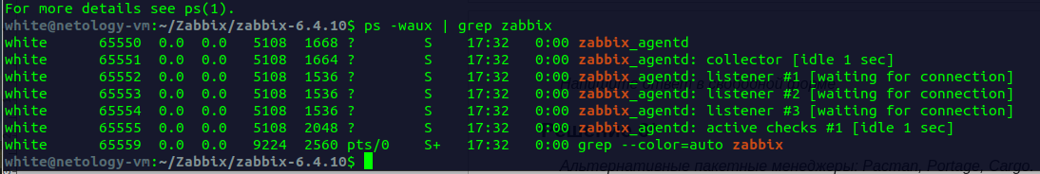

**

### **Задание 8\***

1. Скачайте исходники Zabbix и соберите Zabbix Server для того дистрибутива, на котором вы работаете.
2. Установите его при помощи менеджера пакетов.

*Ответ приведите в виде скриншота.*

### **Решение 8\***

